Rapporto

7100 R 1° dicembre 2015 TERRITORIO

della Commissione della gestione e delle finanze
sul messaggio 1° luglio 2015 concernente lo stanziamento di un credito complessivo di fr. 6'000'000.- per il periodo 2016-2019 destinato ai lavori di miglioria e di costruzione dei sentieri escursionistici d'importanza cantonale

La rete dei sentieri escursionistici quale elemento essenziale dell’offerta turistica ticinese
L'escursionismo rappresenta una delle attività ricreative più popolari e preferite dei ticinesi e dei turisti che visitano il nostro Cantone. Di conseguenza, è necessario che la rete cantonale dei sentieri rivesta un ruolo centrale garantendo agli utenti percorsi continui, sicuri, segnalati e ben percorribili.

I lavori svolti negli ultimi anni dai diversi operatori ticinesi hanno portato la nostra offerta ad un buon livello, anche se è certamente migliorabile.

Grazie a questa infrastruttura e a un paesaggio ancora relativamente integro e, in alcuni luoghi di rara bellezza, la pratica dell'escursionismo è una delle componenti fondamentali dell'offerta turistica del Cantone Ticino, che va mantenuta e potenziata. In questo senso si inserirà la richiesta commissionale di un programma specifico per itinerari di mountain bike, riferita nelle conclusioni.

Dal Messaggio governativo e dagli allegati citati, possiamo apprendere come la qualità del prodotto escursionistico ticinese è riconosciuta e apprezzata anche in ambito internazionale. Basti citare che nel biennio 2006/2007 il Ticino è stato eletto Schweizer Wanderziel des Jahres, mentre l’escursione Monte Tamaro - Monte Lema ha vinto il rinomato Wander-Oscar. A questo si aggiunge una recente indagine di mercato, nella quale si evince che oltre il 92% dei turisti che svolgono escursionismo nel corso delle vacanze in Ticino è soddisfatto dell’offerta.
Attualmente, al fine di migliorarne ulteriormente l’esperienza e dare maggiore visibilità alla rete di sentieri cantonali, Ticino Turismo sta sviluppando una piattaforma tecnologica multimediale per la valorizzazione degli itinerari turistici che dovrebbe venire ultimata ancora nel corso del 2015. Questo progetto, finanziato interamente mediante la politica regionale sull’arco di due anni, rappresenta una prima continentale ed ha permesso di mappare con il google trekker oltre 300 km della rete ufficiale di sentieri. Inoltre, a livello nazionale, ben due delle sei proposte d’itinerario a piedi di Svizzera Turismo contenute nella pubblicazione "Outdoor. Swiss made" sono in territorio ticinese (il Sentiero del Sole ed il Sentiero Lago di Lugano).

Non va dimenticato inoltre che i sentieri costituiscono un importante potenziale in termini economici e occupazionali anche e soprattutto per le regioni periferiche. Infatti, basti pensare che, secondo un'inchiesta condotta tra più di 2000 escursionisti di diverse regioni della Svizzera, per un’escursione in media vengono spesi 43 franchi a testa per il trasporto, il vitto e l’eventuale pernottamento.

La rete escursionistica è pertanto un importante tassello dell’offerta turistica ticinese capace di attirare annualmente visitatori da ogni luogo. Ciononostante, il “prodotto sentieri” non può essere considerato semplicemente come un fattore scontato appartenente alle peculiarità del nostro territorio. Il lavoro e l’impegno di chi opera in questo settore sono notevoli e il volontariato pure. Diventa quindi importante assicurare durevolmente un supporto affinché questo particolare prodotto possa rimanere un punto di forza dell’offerta turistica ticinese.

I sentieri: una preziosa opportunità di svago, un beneficio per la salute e un valore storico – culturale da preservare
I sentieri escursionistici contribuiscono a rendere fruibile il nostro territorio, permettendo a tutti di conoscerlo nei suoi aspetti naturalistici, paesaggistici e storici, quindi a valorizzalo nel suo insieme, sia nelle regioni periferiche che nelle zone urbane e periurbane. La rete ticinese permette quindi la creazione di numerose offerte sia per i turisti che soggiornano da noi che di svago per i residenti, contribuendo in modo sostanziale ad una loro migliore qualità di vita e benessere in generale.

Questa rete è resa accessibile grazie al lavoro degli enti pubblici il cui finanziamento è oggetto di questo Messaggio, ma pure grazie alla preziosa collaborazione con le associazioni alpinistiche e con chi si occupa della gestione delle capanne e dei ristori alpini , nonché dei privati, che in modo gratuito e volontario mettono il loro tempo libero a disposizione della collettività. A titolo di esempio, basti pensare che nella sola Val Bavona, nel 2014 i sentieri storici (notoriamente impervi ma anche unici e caratteristici) mantenuti agibili grazie al volontariato di una cinquantina di persone, si estendevano per oltre 32 Km, dai 450 metri del piano fino ai 2500 delle creste, suddivisi in 18 tratte differenti. Un lavoro immane, che merita tutta la nostra riconoscenza.

Detto questo, va comunque considerato che non ci sono solo i sentieri di montagna. Per le attività di svago stanno assumendo sempre maggior rilevanza la rete di sentieri escursionistici nel fondovalle, all’interno o in prossimità degli agglomerati urbani. Qui il concetto di escursionismo si declina nella sua accezione più “leggera”, quella della passeggiata. Questo tipo di offerta si riferisce ad una cerchia più ampia di utenti, dai turisti di ogni età e condizione fisica sino alle famiglie residenti con bambini piccoli e persone con difficoltà motorie. Il sentiero assume quindi una funzione multipla: non solo escursionistico e turistico, ma anche al servizio della popolazione locale per una passeggiata vicino a casa e non da ultimo anche come percorso pedonale utilitario.

Al di là di ogni altra considerazione, il mantenimento e l’accesso facilitato ai sentieri favorisce e permette il movimento fisico della popolazione di tutte le età. Quella che potrebbe sembrare una banale constatazione, in realtà vuole dare rilevanza al ruolo assai importante assunto dall’ente pubblico, se si considera come è oramai assodato che la pratica regolare di un’attività fisica aiuta a prevenire malattie e disturbi ampiamente diffusi come ad es. il sovrappeso, le malattie cardiocircolatorie, il diabete II, l’osteoporosi, il mal di schiena, oltre che avere un affetto antidepressivo e di benefico senso di appagamento interiore nella popolazione.

Benefici per l’economia rurale e forestale e un toccasana occupazionale per le zone periferiche
Una rete di sentieri escursionistici ben pianificata e ben gestita riveste una grande importanza anche per la salvaguardia di molte attività a contatto diretto con il territorio, come ad esempio l’agricoltura. Da questo profilo, la rete escursionistica sostiene in modo evidente l’attività alpestre nelle nostre regioni. Un sentiero ben segnalato e comodamente praticabile permette l’accesso agli alpi del personale e del bestiame così come il trasporto in sicurezza dei prodotti alpestri verso il piano. Non va dimenticato inoltre come molti sentieri che si estendono dall’alpe permettano alle mandrie di recarsi ai pascoli.
Per quel che concerne la gestione dei pericoli naturali infine, la presenza di una rete strutturata di percorsi costituisce una premessa fondamentale per vigilare preventivamente ed essere in grado d’intervenire in modo efficace e tempestivo in caso di eventi naturali che potrebbero mettere in pericolo la vita delle persone.

La rete di sentieri escursionistici è una risorsa per l’occupazione e l’economia delle aree più discoste, delle valli e delle montagne. Le attività di gestione, costruzione e manutenzione dei sentieri sono prevalentemente svolte da entità locali e offrono la possibilità di svolgere numerose mansioni, le quali, oltre ad essere socialmente utili, rappresentano pure delle importanti opportunità di sviluppo per realtà economiche rurali. In Ticino, questi mestieri rappresentano delle occasioni concrete di lavoro, e concorrono al recupero di attività tipiche delle regioni di montagna, in un possibile connubio fra tradizione e innovazione. Nel Messaggio presentato dal Governo questi importanti aspetti vengono illustrati in modo esaustivo.

Per tutto quanto viene svolto a favore di questo importante settore dalle organizzazioni finanziate dallo Stato, è doveroso spendere qualche parola di riconoscenza anche per l’esemplare lavoro di volontariato che un’infinità di associazioni e privati svolgono a titolo gratuito nel mantenimento e nella promozione dei sentieri escursionistici, in gran parte non inseriti nell’elenco oggetto di questo Messaggio. Si tratta di centinaia di chilometri di percorsi spesso situati in zone discoste altrimenti destinati all’abbandono e che meritano di essere considerati. Chiunque contribuisce a dare continuità al nostro patrimonio rurale e culturale e non da ultimo nella “semplice” manutenzione del territorio in generale a favore della biodiversità e di tutti quanti ne beneficiano, merita un plauso di incoraggiamento e, se del caso, di essere concretamente sostenuto.

Principi gestionali, criteri di pianificazione, compiti e organizzazione del settore
Per quanto riguarda gli aspetti gestionali, la pianificazione, l’organizzazione del settore legato alla manutenzione dei sentieri e le competenze dei diversi attori, rimandiamo al Messaggio, dove vengono illustrati in modo esaustivo questi fondamentali aspetti. Qui di seguito riprendiamo unicamente le due significative rappresentazioni grafiche in merito all’organizzazione nonché in modo telegrafico la suddivisione dei compiti, rilevando come dal 1° gennaio 2015 il territorio cantonale è suddiviso tra le 4 neocostituite Organizzazioni turistiche regionali (OTR) createsi a partire dai 10 Enti turistici locali, le quali si occupano ancora della gestione degli oltre 3600 km di sentieri inseriti nel Piano Cantonale dei Sentieri Escursionistici .
I compiti all’interno del territorio cantonale sono suddivisi come segue:
- la pianificazione della rete di sentieri escursionistici è compito del Cantone, il quale cura le procedure di allestimento e di approvazione dei piani e collabora con l’ATSE (ora Ticino Sentieri) e le OTR
- la manutenzione della rete dei sentieri escursionistici è affidata alle OTR
- la segnalazione della rete dei sentieri escursionistici è curata dalle OTR
- la costruzione di nuovi sentieri o la loro ricostruzione è compito del Cantone, che la delega ad enti e associazioni

Struttura organizzativa e nuove Organizzazioni turistiche regionali (OTR)

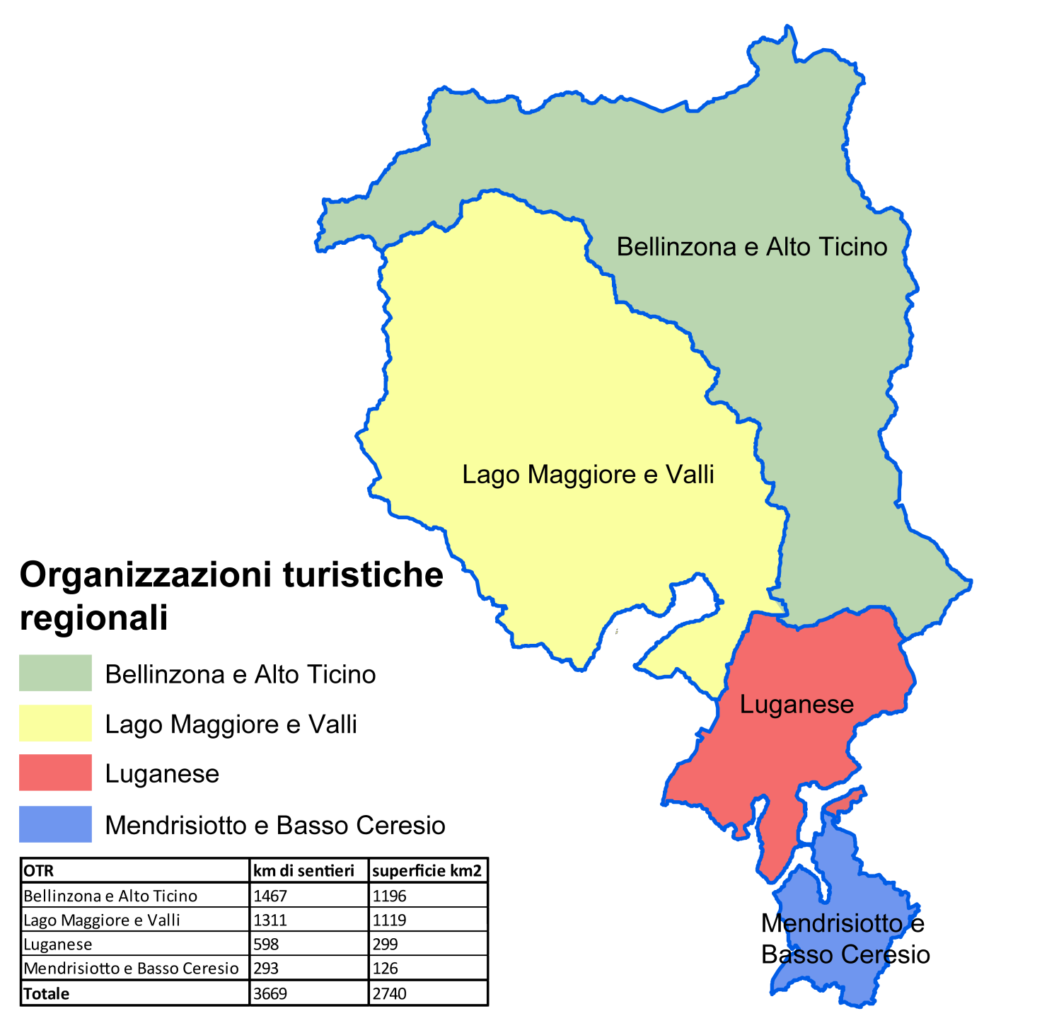

Obiettivi per il quadriennio 2016-2019
- messa a norma della segnaletica (anche fuori dalla rete cantonale);
- introduzione di un nuovo applicativo informatico per la pianificazione della segnaletica;
- sviluppo di un registro dei manufatti (ponti e passerelle);
- maggiore presa in considerazione delle vie storiche nella pianificazione dei sentieri del Piano cantonale;
- incremento dell'attenzione riservata ai sentieri escursionistici all'interno delle aree di svago di prossimità e lungo le rive dei laghi, coerentemente con gli indirizzi e le misure delle schede R9 Svago di prossimità e P7 Laghi e rive lacustri del PD;
- sistemazione e ricostruzione di sentieri.

Oggetto della richiesta di Credito
Per far fronte alle esigenze di questo importante settore, la cui importanza è bel illustrata nel Messaggio 7100, si chiede al Gran Consiglio di concedere per il periodo 2016-19 un credito di 5.4 milioni di franchi per i lavori di conservazione e miglioria della rete dei sentieri escursionistici, ossia 1,35 milioni l’anno a copertura delle attività della CCS e di Ticino Sentieri. Inoltre, a supporto dell’attività delle OTR, viene pure richiesto di concedere un credito totale di 0.6 milioni di franchi per singoli interventi di ricostruzione di sentieri interrotti o gravemente danneggiati.

Conclusione
La Commissione della Gestione ha discusso la concessione di questi importanti mezzi finanziari nella seduta del 3 novembre 2015, concordando all’unanimità sull’importanza che riveste questo settore sia per la popolazione locale che per il settore turistico. La Commissione si è pure soffermata sulla necessità nei prossimi anni di un potenziamento dell’ offerta escursionistica e di svago, soprattutto attraverso una pianificazione specifica degli interventi volti alla creazione di nuovi itinerari di mountain bike. Sulla scorta di quanto avviene in tutt’Europa, si ritiene che anche in Ticino questa disciplina abbia grandi potenzialità e che necessiti di uno specifico programma di attuazione che potrebbe infine sfociare in un credito appositamente dedicato. Non si ritiene tuttavia opportuno inserire nel decreto del presente Messaggio questa richiesta in quanto il deputato Raffaele De Rosa ha annunciato che sta preparando un atto parlamentare che andrà in questo senso e che la Commissione ha ritenuto, in accordo con il collega, di farlo proprio. In concomitanza, la Commissione della gestione e delle finanze presenta quindi una Mozione specifica all’indirizzo del Governo e di questo Gran Consiglio, dedicata allo sviluppo di itinerari di mountain bike e alla questione della loro manutenzione, che verrà in seguito approfondita e discussa nei mesi successivi.

¯ ¯ ¯ ¯ ¯

Per questi motivi si propone al Gran Consiglio di accogliere il messaggio n. 7100 e il decreto legislativo così come proposto dal Consiglio di Stato ed approvare il relativo credito.

Per la Commissione gestione e finanze:
Fiorenzo Dadò, relatore
Bacchetta-Cattori - Badasci - Caprara -
De Rosa - Farinelli - Foletti - Garobbio -
Gianora - Guerra - Kandemir Bordoli -
Lurati S. - Pini - Quadranti - Savoia

